FORMACION ETICA Y CIUDADANA

TRABAJO PRÀCTICO DEL DÌA DE LA TRADICIÓN
- Moya García Benjamín
- 4to B

1- Investiga y responde:
- ¿Por qué se celebra el 10 de noviembre el día de la tradición en Argentina?
El día de la tradición se celebra en Argentina el 10 de noviembre en honor al nacimiento de José Hernández, poeta, periodista y político argentino, quien nació en 1834.
Hernández es conocido por ser el autor de Martin Fierro, una obra de la literatura gauchesca.
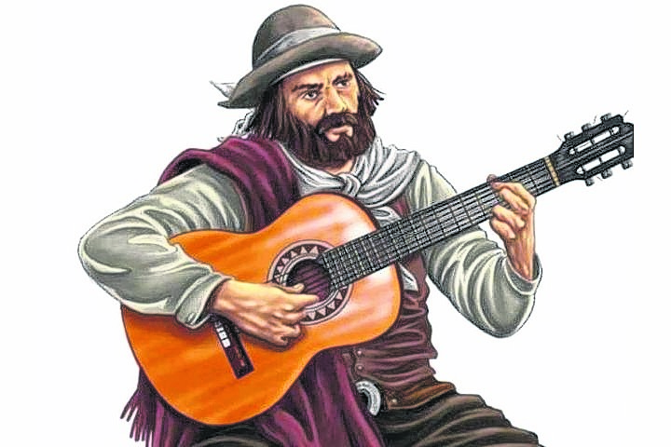
Esta festividad honra el pasado cultural y el impacto del gacho en la identidad nacional.

- ¿Quién escribió el Martin Fierro?
El Martin Fierro fue escrito por José Hernández.

- ¿De qué trata el libro?
Es un poema gauchesco, que narra la historia de un gaucho que lucha por la libertad y la justicia.

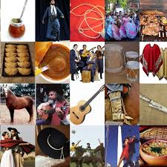
2- Realiza un listado con las costumbres típicas de Argentina.
- Compartir el mate.
- Saludar con un beso.
- Juntarse con los amigos para hacer un asado.
- El tango, el folclore, la zamba, la chacarera, el malambo
- Las empanadas, el asado, el dulce de leche.
- El futbol.
- El truco.
3- Elige una comida típica de Argentina: ASADO
- Escribe la receta que utilizan en tu familia para elaborarla.

Receta: Asado
Ingredientes
- Carne de vaca: entraña, punta espalda
- Carne de cerdo: costillas
- Condimentos: sal saborizada, limón
Forma de preparación
Comprar la carne.
Prender el fuego y una vez que están las brasas, se acomodan en la parte de abajo y se coloca la parrilla.
A continuación se limpia la parrilla y se coloca la carne. Luego se agrega la sal saborizada y el limón.
Se espera hasta que esté la carne lista. Aproximadamente 90 minutos.

